Befundbericht
an den behandelnden Hausarzt / Facharzt

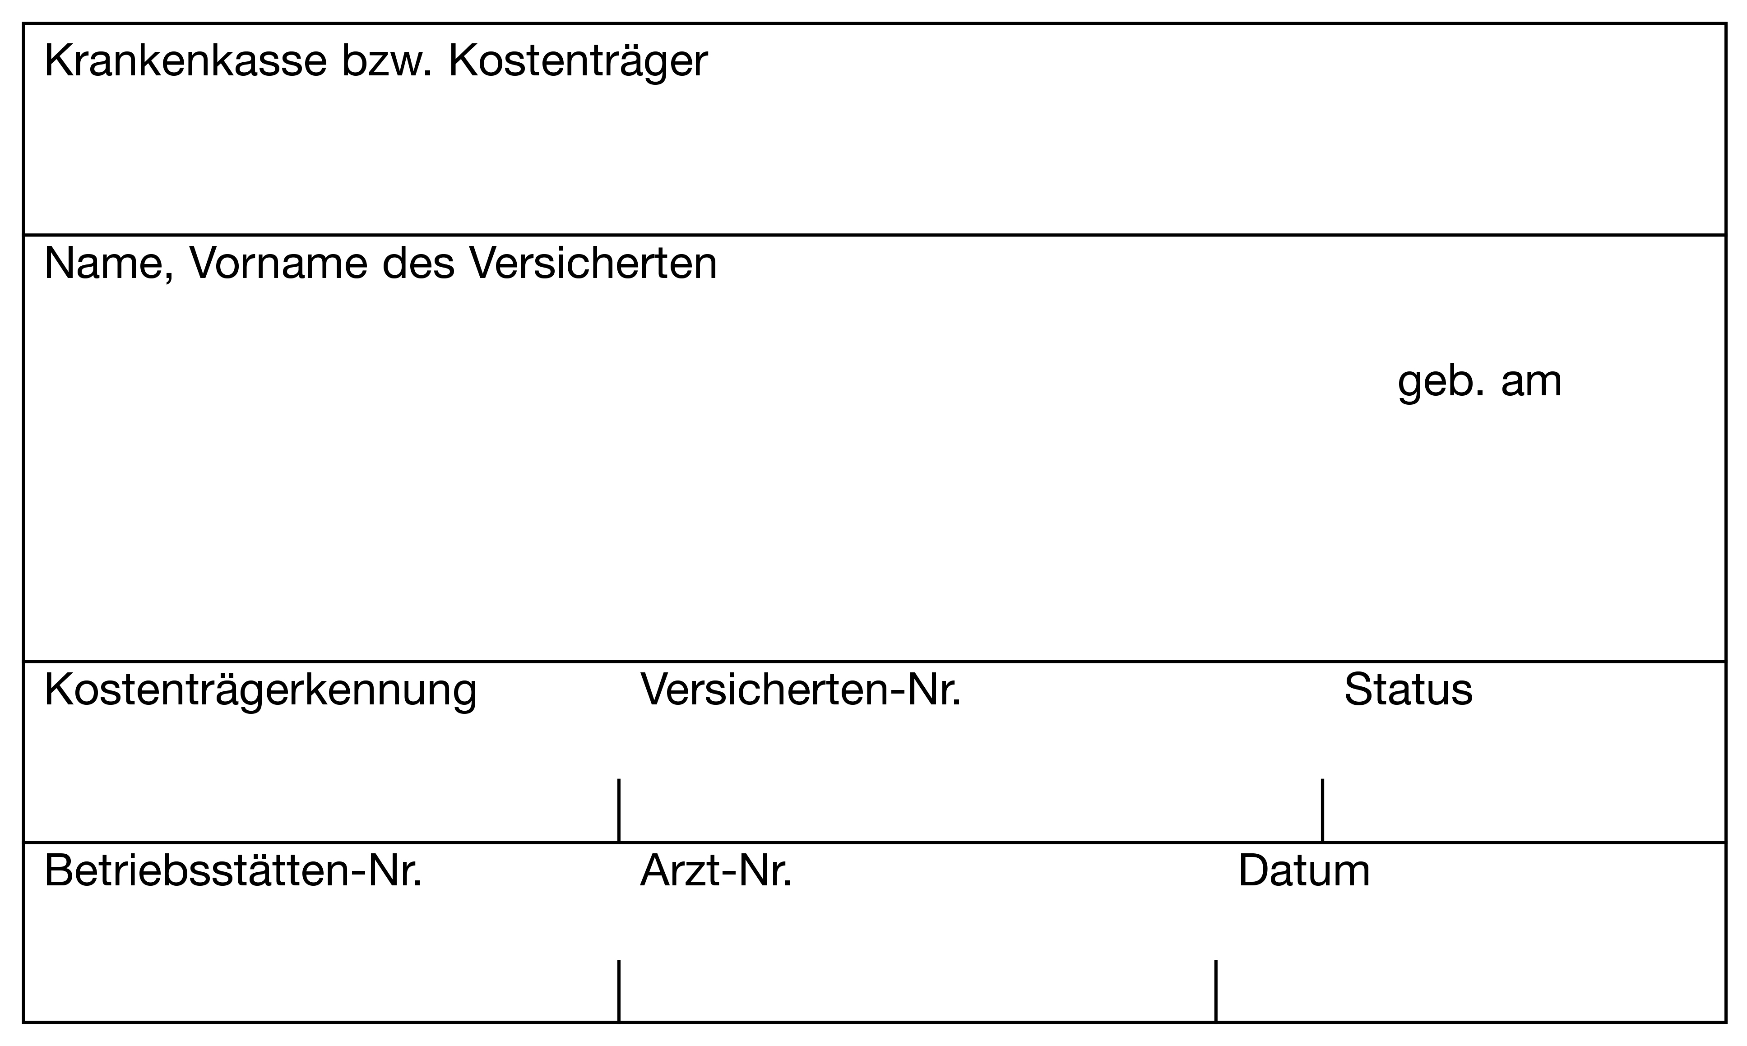
Praxisstempel / Kontaktdaten Facharzt
Anschrift

—
Datum

Sehr geehrte Frau Kollegin, sehr geehrter Herr Kollege,

hiermit berichte ich über oben genannten Patienten, der sich im Rahmen des §73c Orthopädievertrages mit dem Krankheitsschwerpunkt Osteoporose am bei mir in Behandlung befand.
Diagnosen / ICD
Biopsychosoziale Anamnese
 | Beschwerden:
 | Vorerkrankungen / Begleiterkrankungen:
 | Risikofaktoren: |  | ☐ Raucher ☐SD Überfunktion ☐Postmenopausal ☐Sturzanamnese  ☐Cortison ☐Untergewicht ☐ Sonstige:
Aktueller Befund
Technische Befunde
 |  | DXA (bei einem 20% Frakturrisiko): |  | T-Score | Z-Score
 |  | DXA (bei einem 20% Frakturrisiko): | Schenkelhals
 |  | DXA (bei einem 20% Frakturrisiko): | LWS
 |  | Röntgen:
 |  | Labor:
Therapie
 |  | Information und Beratung:
 |  | Nicht medikamentöse Therapie:
 |  | Medikamente:
Zielsetzung / Verlaufskontrolle

Mit freundlichen kollegialen Grüßen$1216$@

